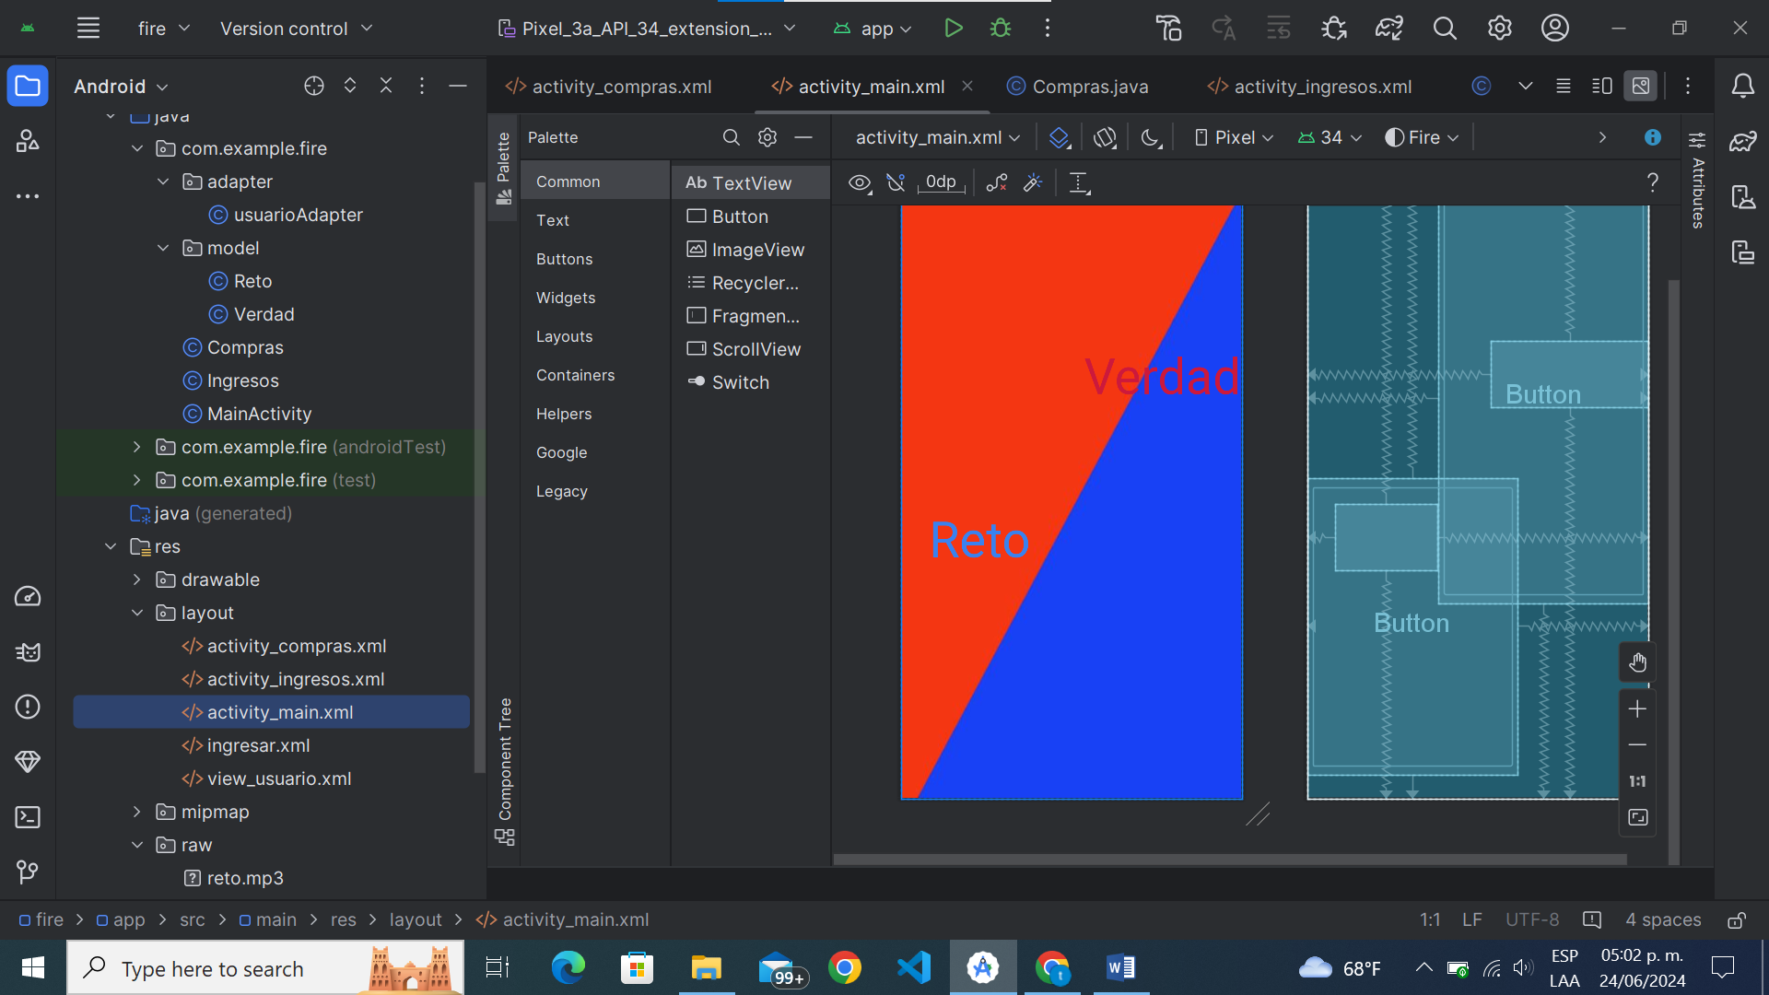

package com.example.fire;  
  
import android.content.Intent;  
import android.os.Bundle;  
import android.view.View;  
import android.widget.Button;  
  
import androidx.appcompat.app.AppCompatActivity;  
  
public class MainActivity extends AppCompatActivity {  
  
 @Override  
 protected void onCreate(Bundle savedInstanceState) {  
 super.onCreate(savedInstanceState);  
 setContentView(R.layout.*activity_main*);  
  
 // Obtener referencia a los botones  
 Button retosButton = findViewById(R.id.*retosb*);  
 Button verdadButton = findViewById(R.id.*verdadb*);  
  
 // Establecer OnClickListener para el botón retosb  
 retosButton.setOnClickListener(new View.OnClickListener() {  
 @Override  
 public void onClick(View v) {  
 // Navegar a ActivityIngresos  
 Intent intent = new Intent(MainActivity.this, Ingresos.class);  
 startActivity(intent);  
 }  
 });  
  
 // Establecer OnClickListener para el botón verdadb  
 verdadButton.setOnClickListener(new View.OnClickListener() {  
 @Override  
 public void onClick(View v) {  
 // Navegar a ActivityCompras  
 Intent intent = new Intent(MainActivity.this, Compras.class);  
 startActivity(intent);  
 }  
 });  
 }  
}

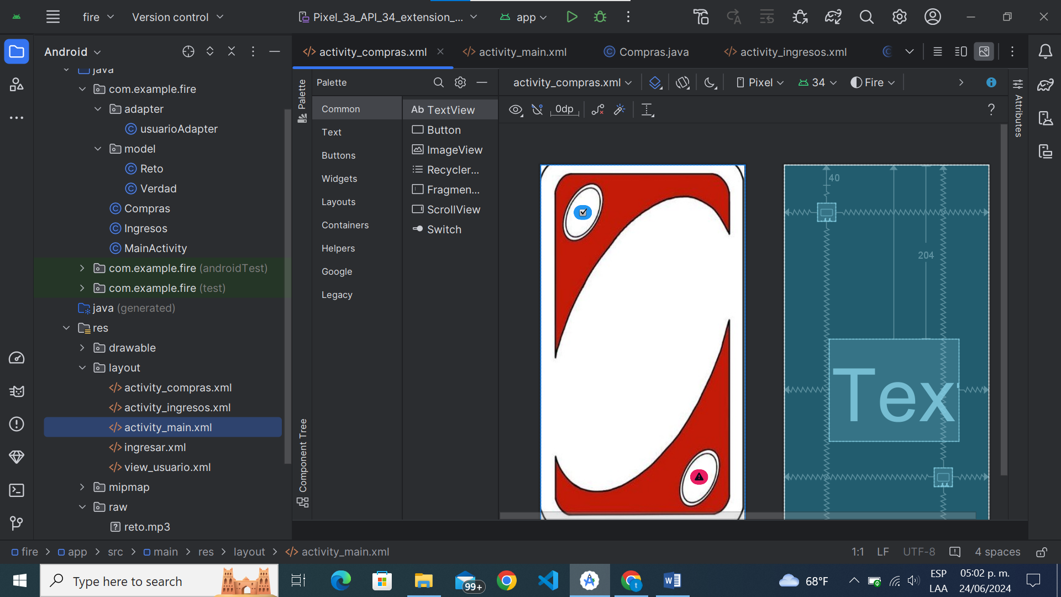

package com.example.fire;  
  
import android.content.Intent;  
import android.media.MediaPlayer;  
import android.os.Bundle;  
import android.view.View;  
import android.widget.Button;  
import android.widget.TextView;  
  
import androidx.appcompat.app.AppCompatActivity;  
  
import com.example.fire.model.Reto;  
import com.google.firebase.firestore.DocumentSnapshot;  
import com.google.firebase.firestore.FirebaseFirestore;  
  
import java.util.ArrayList;  
import java.util.Collections;  
import java.util.List;  
  
public class Compras extends AppCompatActivity {  
  
 private FirebaseFirestore db;  
 private List<DocumentSnapshot> documentos;  
 private int currentIndex = 0;  
 private TextView retoTextView;  
 private MediaPlayer mediaPlayer; // Declarar MediaPlayer  
  
 @Override  
 protected void onCreate(Bundle savedInstanceState) {  
 super.onCreate(savedInstanceState);  
 setContentView(R.layout.*activity_compras*);  
  
 db = FirebaseFirestore.*getInstance*();  
 documentos = new ArrayList<>();  
 retoTextView = findViewById(R.id.*datoTextView*);  
  
 // Inicializar MediaPlayer con el sonido "reto.mp3"  
 mediaPlayer = MediaPlayer.*create*(this, R.raw.*reto*);  
  
 Button nextButton = findViewById(R.id.*Listo*);  
 nextButton.setOnClickListener(new View.OnClickListener() {  
 @Override  
 public void onClick(View v) {  
 // Reproducir el sonido al hacer clic en "Listo"  
 mediaPlayer = MediaPlayer.*create*(Compras.this, R.raw.*reto*);  
 mediaPlayer.start();  
 mostrarSiguienteDato();  
 }  
 });  
  
 Button irButton = findViewById(R.id.*irV*);  
 irButton.setOnClickListener(new View.OnClickListener() {  
 @Override  
 public void onClick(View v) {  
 // Reproducir el sonido al hacer clic en "irV"  
 mediaPlayer = MediaPlayer.*create*(Compras.this, R.raw.*verdad*);  
 mediaPlayer.start();  
  
 Intent intent = new Intent(Compras.this, Ingresos.class);  
 startActivity(intent);  
 }  
 });  
  
 cargarDatos();  
 }  
  
 private void cargarDatos() {  
 db.collection("Reto")  
 .get()  
 .addOnSuccessListener(queryDocumentSnapshots -> {  
 documentos = queryDocumentSnapshots.getDocuments();  
 Collections.*shuffle*(documentos); // Mezclar los documentos aleatoriamente  
 if (!documentos.isEmpty()) {  
 mostrarSiguienteDato();  
 }  
 });  
 }  
  
 private void mostrarSiguienteDato() {  
 if (currentIndex < documentos.size()) {  
 DocumentSnapshot documentSnapshot = documentos.get(currentIndex);  
 Reto reto = documentSnapshot.toObject(Reto.class);  
  
 if (reto != null) {  
 retoTextView.setText(reto.getReto());  
 }  
  
 currentIndex++;  
 } else {  
 currentIndex = 0; // Reiniciar para empezar de nuevo  
 }  
 }  
  
 @Override  
 protected void onDestroy() {  
 super.onDestroy();  
 // Liberar recursos del MediaPlayer  
 if (mediaPlayer != null) {  
 mediaPlayer.release();  
 mediaPlayer = null;  
 }  
 }  
}

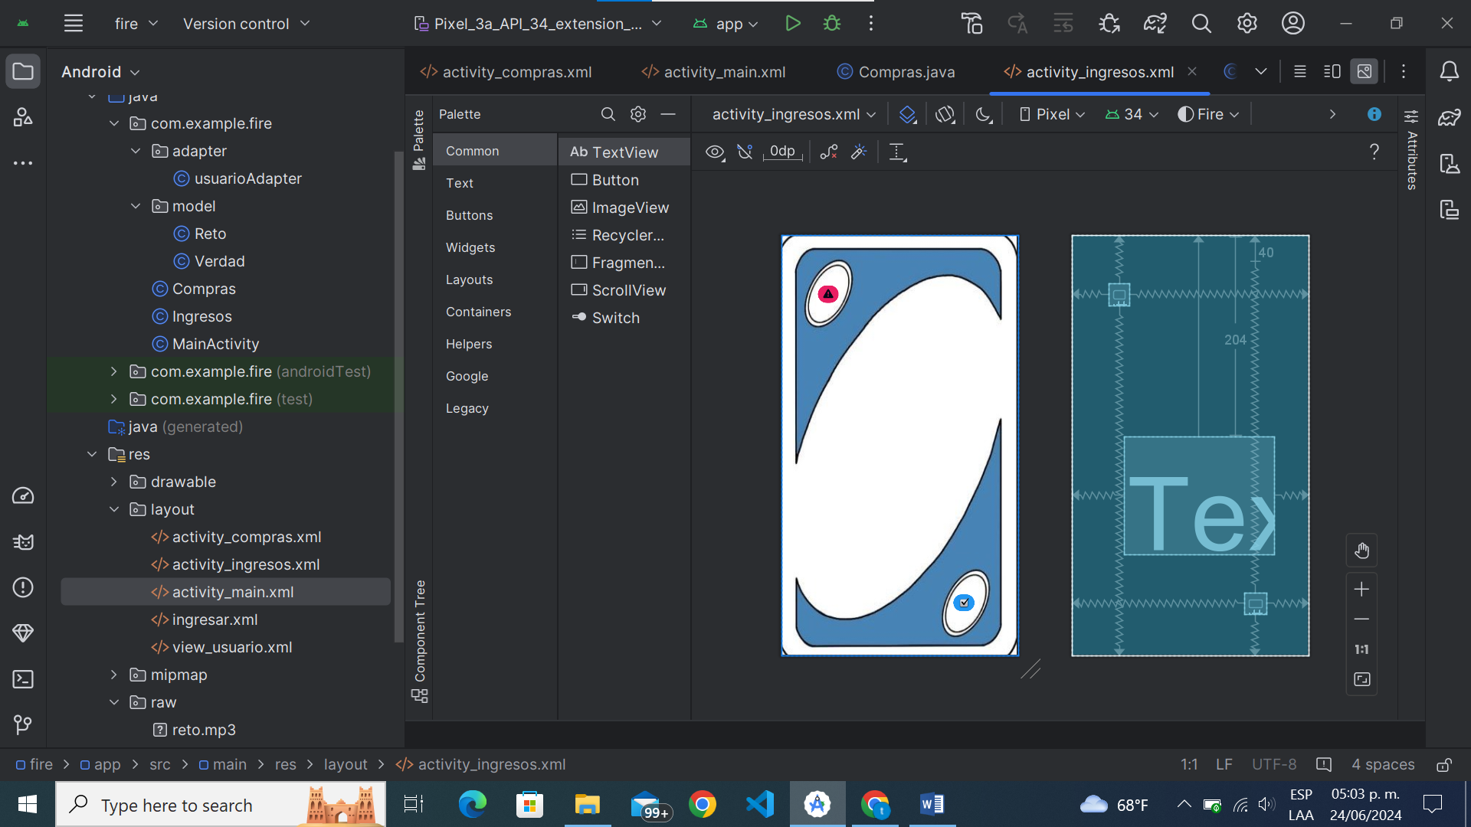

package com.example.fire;  
import android.content.Intent;  
import android.media.MediaPlayer;  
import android.os.Bundle;  
import android.view.View;  
import android.widget.Button;  
import android.widget.TextView;  
  
import androidx.appcompat.app.AppCompatActivity;  
  
import com.example.fire.model.Verdad;  
import com.google.firebase.firestore.DocumentSnapshot;  
import com.google.firebase.firestore.FirebaseFirestore;  
  
import java.util.ArrayList;  
import java.util.Collections;  
import java.util.List;  
  
public class Ingresos extends AppCompatActivity {  
  
 private FirebaseFirestore db;  
 private List<DocumentSnapshot> documentos;  
 private int currentIndex = 0;  
 private TextView verdadTextView;  
 private MediaPlayer mediaPlayerVerdad; // Declarar MediaPlayer para "verdad.mp3"  
 private MediaPlayer mediaPlayerReto; // Declarar MediaPlayer para "reto.mp3"  
  
 @Override  
 protected void onCreate(Bundle savedInstanceState) {  
 super.onCreate(savedInstanceState);  
 setContentView(R.layout.*activity_ingresos*);  
  
 db = FirebaseFirestore.*getInstance*();  
 documentos = new ArrayList<>();  
 verdadTextView = findViewById(R.id.*datoTextView*);  
  
 // Inicializar MediaPlayer con el sonido "verdad.mp3"  
 mediaPlayerVerdad = MediaPlayer.*create*(this, R.raw.*verdad*);  
  
 // Inicializar MediaPlayer con el sonido "reto.mp3"  
 mediaPlayerReto = MediaPlayer.*create*(this, R.raw.*reto*);  
  
 Button nextButton = findViewById(R.id.*ListoR*);  
 nextButton.setOnClickListener(new View.OnClickListener() {  
 @Override  
 public void onClick(View v) {  
 // Reproducir el sonido al hacer clic en "ListoR"  
 mediaPlayerVerdad.start();  
 mostrarSiguienteDato();  
 }  
 });  
  
 Button irButton = findViewById(R.id.*irR*);  
 irButton.setOnClickListener(new View.OnClickListener() {  
 @Override  
 public void onClick(View v) {  
 // Reproducir el sonido al hacer clic en "irR"  
 mediaPlayerReto.start();  
  
 Intent intent = new Intent(Ingresos.this, Compras.class);  
 startActivity(intent);  
 }  
 });  
  
 cargarDatos();  
 }  
  
 private void cargarDatos() {  
 db.collection("Verdad")  
 .get()  
 .addOnSuccessListener(queryDocumentSnapshots -> {  
 documentos = queryDocumentSnapshots.getDocuments();  
 Collections.*shuffle*(documentos); // Mezclar los documentos aleatoriamente  
 if (!documentos.isEmpty()) {  
 mostrarSiguienteDato();  
 }  
 });  
 }  
  
 private void mostrarSiguienteDato() {  
 if (currentIndex < documentos.size()) {  
 DocumentSnapshot documentSnapshot = documentos.get(currentIndex);  
 Verdad verdad = documentSnapshot.toObject(Verdad.class);  
  
 if (verdad != null) {  
 verdadTextView.setText(verdad.getVerdad());  
 }  
  
 currentIndex++;  
 } else {  
 currentIndex = 0; // Reiniciar para empezar de nuevo  
 }  
 }  
  
 @Override  
 protected void onDestroy() {  
 super.onDestroy();  
 // Liberar recursos de los MediaPlayers  
 if (mediaPlayerVerdad != null) {  
 mediaPlayerVerdad.release();  
 mediaPlayerVerdad = null;  
 }  
 if (mediaPlayerReto != null) {  
 mediaPlayerReto.release();  
 mediaPlayerReto = null;  
 }  
 }  
}

datos de firebase

package com.example.fire.model;  
  
import java.io.Serializable;  
  
public class Verdad implements Serializable {  
 private String Verdad;  
 public Verdad() {  
 // Constructor vacío requerido por Firebase  
 }  
  
 public Verdad(String Verdad) {  
 this.Verdad = Verdad;  
 }  
  
 public String getVerdad() {  
 return Verdad;  
 }  
  
 public void setVerdad(String Verdad) {  
 this.Verdad = Verdad;  
 }  
  
}

package com.example.fire.model;  
  
import java.io.Serializable;  
  
public class Reto implements Serializable {  
 private String Reto;  
 public Reto() {  
 // Constructor vacío requerido por Firebase  
 }  
  
 public Reto(String Reto) {  
 this.Reto = Reto;  
 }  
  
 public String getReto() {  
 return Reto;  
 }  
  
 public void setReto(String Reto) {  
 this.Reto = Reto;  
 }  
  
}